Спецификация итоговой контрольной работы по предмету «изобразительное искусство» для учащихся 2 классов
1. Назначение работы: Итоговая контрольная работа проводится в конце учебного года с целью определения уровня подготовки учащихся 2 классов в рамках мониторинга: достижений планируемых результатов освоения основной образовательной программы начального общего образования.
2. Содержание работы.
Содержание и основные характеристики проверочных материалов определяются на основе «Федеральный государственный образовательный стандарт начального общего образования», утвержденный приказом Министерства образования и науки Российской Федерации от 06 октября 2009 г. № 373 (в ред. От 26.11.2010 г, от 22.09.2011 г., от 18.12.2012 г. № 1060, от 29.12.2014 г № 1643)

3. Структура работы.
Каждый вариант контрольной работы состоит из теоретической и практической части. Всего 9 заданий: 8 заданий с выбором правильного ответа, одно задание творческое.
4. Время выполнения работы.
На выполнение всей итоговой контрольной работы отводится 45 минут.
5. Условия проведения итоговой контрольной работы, включая дополнительные материалы и оборудование.
Ответы на задания учащиеся записывают в бланк ответа.
6. Система оценивания отдельных заданий и работы в целом.
Каждое задание оценивается в 1 балл. Максимальный первичный балл за выполнение всей работы – 14 баллов. Задание с выбором ответа считается выполненным, если записанный ответ совпадает с критериями ответа.
7. Распределение заданий итоговой контрольной работы по содержанию и проверяемым умениям.
Итоговая контрольная работа позволяет оценить степень освоения учебного материала при использовании любых УМК по изобразительному искусству.
Цель: проверить качество усвоения знаний учащихся по изученным темам учебного предмета «Изобразительное искусство»
Критерии оценивания
Проверочная работа состоит из теоретической части (тест) и практической части (творческое задание). На выполнение работы отводится 40 минут. Выполненное задание оценивается в 1 балл, невыполненное – 0 баллов.
В задании №2 за каждое правильное соединение ставится 1 балл, всего – 4 балла
В практической части ставится 3 балла: правильное построение (повторение, чередование), построение форм (геометрические фигуры, растительные), красивое и аккуратное выполнение работы. Цветовое решение. Материал: цветные карандаши.
Норма отметок:
«5» - 14-13
«4» - 12-10
«3» - 9-7
«2» - 6-0

Итоговая контрольная работа по изобразительному искусству.
Вариант I
Теоретическая часть
1.Определи вид изобразительного искусства
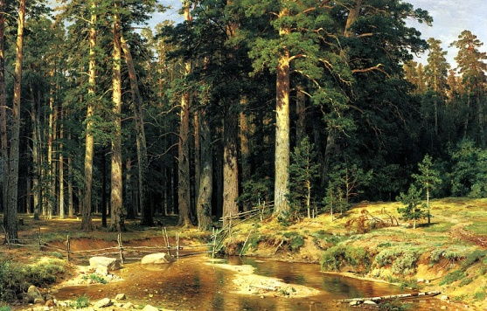  И. Шишкин «Корабельные сосны». Масло, холст. | А) Графика  Б) Живопись  В) Скульптура  Г) Архитектура

2. Какие цвета получатся при смешивании двух красок:
а) синяя + красная 1) оранжевая
б) жёлтая + красная 2) зелёная
в) жёлтая + синяя 3) фиолетовая
г) белая + чёрная 4) серая

3. Определи колорит картины:
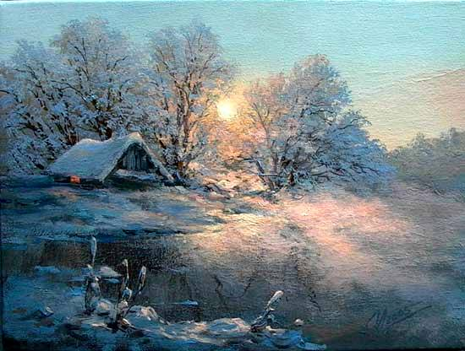  М. А. Иваненко «Там, где сбываются мечты» | а) тёплый  б) холодный

4. Картина, на которой изображена природа или какая то местность?
а) натюрморт
б) пейзаж
в) портрет

5. По-гречески означает «храм муз», там хранятся и выставляются экспонаты: картины, скульптуры, собраны исторические предметы это:
а) магазин
б) изба
в) музей
г) школа

6.Выбери правильное определение. Орнамент –
а) это размещение предметов на бумаге или на холсте
б) это узор, в котором элементы ритмично повторяются и чередуются
в) это соотношение цветов живописного произведения
г) это быстрый рисунок

7. Определи вид орнамента.

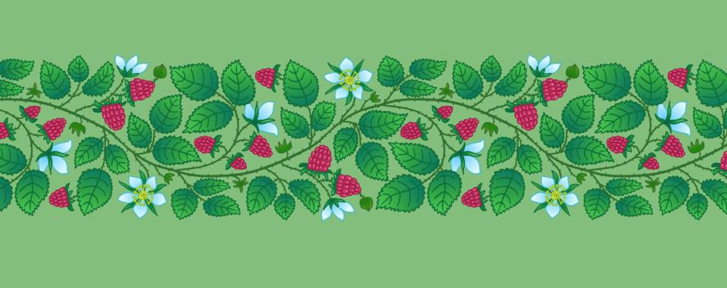 | а) растительный  б) геометрический

8. Игрушки, какого народного промысла изображены:
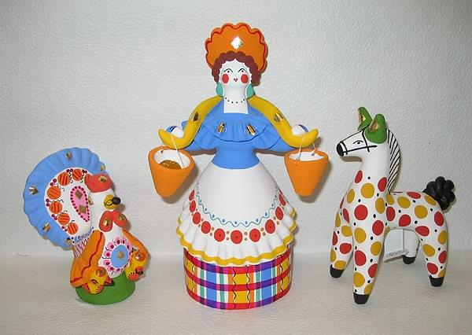 | а) дымковская  б) филимоновская  в) каргопольская

Практическая часть
Укрась орнаментом коврик. Используй цветные карандаши.

Итоговая контрольная работа по изобразительному искусству.
Вариант 2
Теоретическая часть
1.Определи вид изобразительного искусства
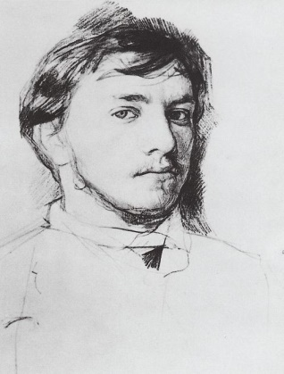  А. Серов «Автопортрет».  Итальянский карандаш. | А) Графика  Б) Живопись  В) Скульптура  Г) Архитектура

2.Какие цвета получатся при смешивании двух красок:
а) синяя + красная 1) серая
б) жёлтая + красная 2) фиолетовая
в) жёлтая + синяя 3) зелёная
г) белая + чёрная 4) оранжевая

3.Определи колорит картины:
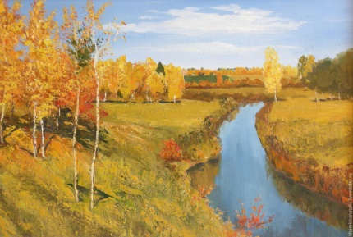  И. Левитан «Золотая осень» | а) тёплый  б) холодный

4. Картина, на которой изображены предметы?
а) натюрморт
б) пейзаж
в) портрет

5. По-гречески означает «храм муз», там хранятся и выставляются экспонаты: картины, скульптуры, собраны исторические предметы это:
а) музей
б) изба
в) магазин
г) школа

6.Выбери правильное определение Орнамент –
а) это узор, в котором элементы ритмично повторяются и чередуются
б) это размещение предметов на бумаге или на холсте
в) это соотношение цветов живописного произведения
г) это быстрый рисунок

7. Определи вид орнамента
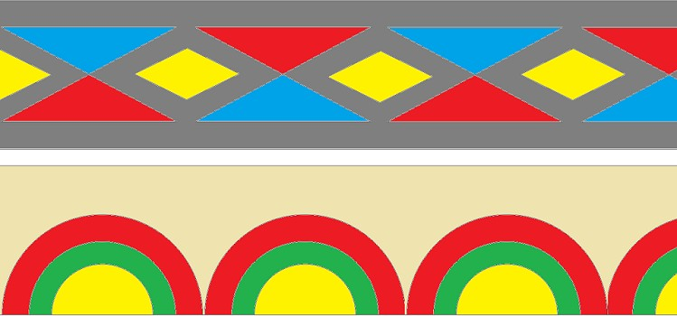 | а) растительный  б) геометрический

8. Игрушки, какого народного промысла изображены:
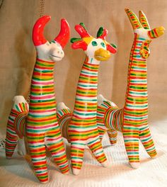 | а) дымковская  б) каргопольская  в) филимоновская

Практическая часть
Укрась орнаментом коврик. Используй цветные карандаши.

Итоговая контрольная работа по изобразительному искусству.
Вариант 3
Теоретическая часть
1.Определи вид изобразительного искусства
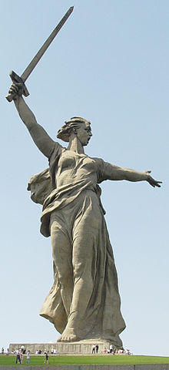  «Родина - мать» г. Волгоград. | А) Графика  Б) Живопись  В) Скульптура  Г) Архитектура

2. Какие цвета получатся при смешивании двух красок:

а) синяя + красная 1) фиолетовая
б) жёлтая + красная 2) серая
в) жёлтая + синяя 3) оранжевая
г) белая + чёрная 4) зелёная

3.Определи колорит картины:
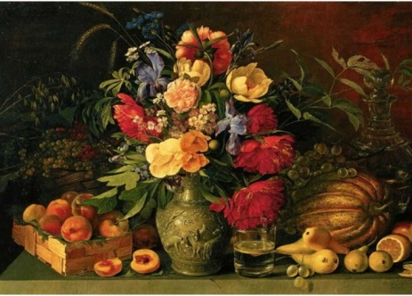  И. Хруцкий «Цветы и плоды» | а) тёплый  б) холодный

4. Картина, на которой изображён человек?
а) натюрморт
б) пейзаж
в) портрет

5. По-гречески означает «храм муз», там хранятся и выставляются экспонаты: картины, скульптуры, собраны исторические предметы это:
а) школа
б) изба
в) магазин
г) музей

6.Выбери правильное определение. Орнамент –
а) это размещение предметов на бумаге или на холсте
б) это быстрый рисунок
в) это соотношение цветов живописного произведения
г) это узор, в котором элементы ритмично повторяются и чередуются

7. Определи вид орнамента.
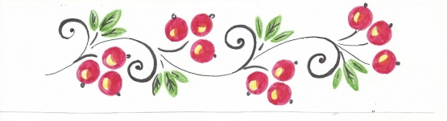 | а) растительный  б) геометрический

8. Игрушки, какого народного промысла изображены:
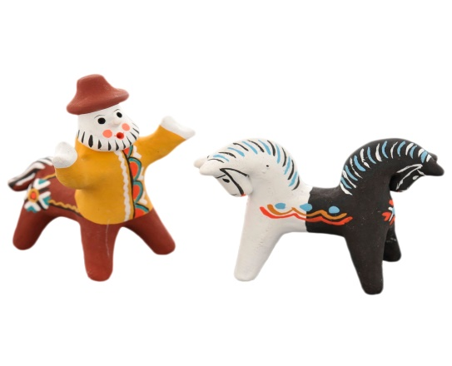 | а) филимоновская  б) каргопольская  в) дымковская

Практическая часть
Укрась орнаментом коврик. Используй цветные карандаши.

Итоговая контрольная работа по изобразительному искусству.
Вариант 4
Теоретическая часть
1.Определи вид изобразительного искусства
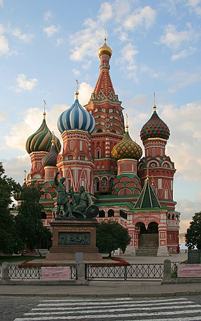  г. Москва «Покровский собор» (Храм Василия Блаженного) | А) Графика  Б) Живопись  В) Скульптура  Г) Архитектура

2.Какие цвета получатся при смешивании двух красок:

а) синяя + красная 1) зелёная
б) жёлтая + красная 2) оранжевая
в) жёлтая + синяя 3) серая
г) белая + чёрная 4) фиолетовая

3.Определи колорит картины:
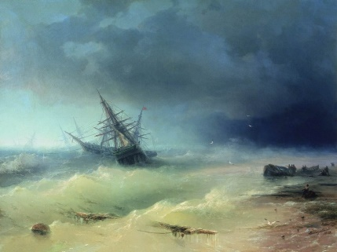  И. Айвазовский «Шторм» | а) тёплый  б) холодный

4. Картина, на которой изображена природа или какая то местность?
а) пейзаж
б) натюрморт
в) портрет

5. По-гречески означает «храм муз», там хранятся и выставляются экспонаты: картины, скульптуры, собраны исторические предметы это:
а) изба
б) музей
в) магазин
г) школа

6.Выбери правильное определение Орнамент –
а) это размещение предметов на бумаге или на холсте
б) это соотношение цветов живописного произведения
в) это узор, в котором элементы ритмично повторяются и чередуются
г) это быстрый рисунок

7. Определи вид орнамента. Орнамент, элементами которого являются рисунки, изображающие растения и их части:
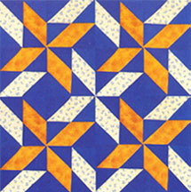 | а) растительный  б) геометрический

8. Изображена глиняная игрушка, какого народного промысла:
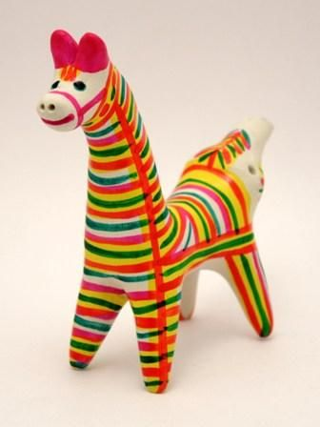 | а) филимоновская  б) дымковская  в) каргопольская

Практическая часть
Укрась орнаментом коврик. Используй цветные карандаши.

Итоговая контрольная работа по изобразительному искусству.
Вариант ______
Выполнил (а) _______________________________________________2___ класс.

Теоретическая часть
№ вопроса | 1 | 2 | 3 | 4 | 5 | 6 | 7 | 8
Ответ |  | А -  Б -  В -  Г -

Практическая часть
Задание: укрась орнаментом коврик.
Используй цветной графический материал.

Ключи и критерии оценивания контрольной работы в рамках промежуточной аттестации по изобразительному искусству
для 2 класса
Ключи
№ задания | Вариант 1 | Вариант 2 | Вариант 3 | Вариант 4
1 | б | а | в | г
2 | а-3;б-1;в-2; г-4 | а-2;б-4;в-3; г-1 | а-1;б-3;в-4;г-2 | а-4;б-2;в-1;г-3
3 | б | а | в | а
4 | б | а | в | а
5 | в | а | г | б
6 | б | а | г | в
7 | а | б | а | б
8 | а | в | б | а

